软件环境：

开发语言：Java 编译器：idea2020.1.3 jdk：1.8 MySQL：5.7 Tomcat:8.5.57

硬件环境：

Win10

关键技术：

Servlet ，MySQL，jackson, ajax, filter 模板设计模式

三层模型：

DAO：数据操作

Model：操作对象

Servlet：服务逻辑

使用前后端结合显示页面

数据库采用DataSource技术实现连接：

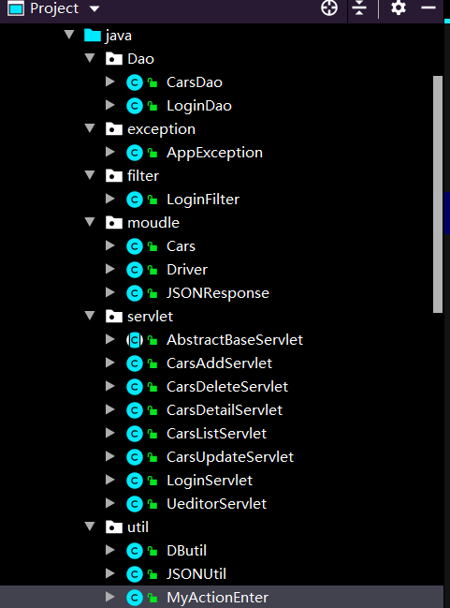

其中：dao包负责对数据的增删查改操作

exception：自定义异常

Filter: LoginFilter类为 登陆过滤，如果未登录将拒绝访问静态资源，并将url重定向 到登录界面

moudle：数据模型

servlet：服务逻辑

其中：AbstractBaseServlet为模板，主要实现对字符集编码格式进行设置（utf-8） 以及文体类型的设置（application/json），并且设置doGet和doPost方法

其他的是增删改查，login是登录功能

util：工具类，负责对数据的序列化（JSONUtil）

和数据库的连接和关闭（DButil）

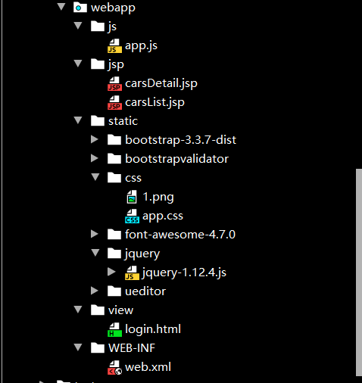

静态资源包括：

1. js
2. Jsp
3. Css
4. Jquery
5. View

前端主要通过jquery和ajax技术实现

提交方式为表单提交

配置文件：

1.mysql JDBC驱动包

<dependency>  
 <groupId>mysql</groupId>  
 <artifactId>mysql-connector-java</artifactId>  
 <version>5.1.49</version>  
</dependency>

1. servlet api

<groupId>javax.servlet</groupId>  
<artifactId>javax.servlet-api</artifactId>  
<version>3.1.0</version>  
<scope>provided</scope>

1. jsp api

<groupId>javax.servlet.jsp</groupId>  
<artifactId>javax.servlet.jsp-api</artifactId>  
<version>2.3.3</version>  
<scope>provided</scope>

1. jackson 对数据序列化与反序列化的支持

<groupId>com.fasterxml.jackson.core</groupId>  
<artifactId>jackson-databind</artifactId>  
<version>2.11.3</version>

运行截图

1. 登录

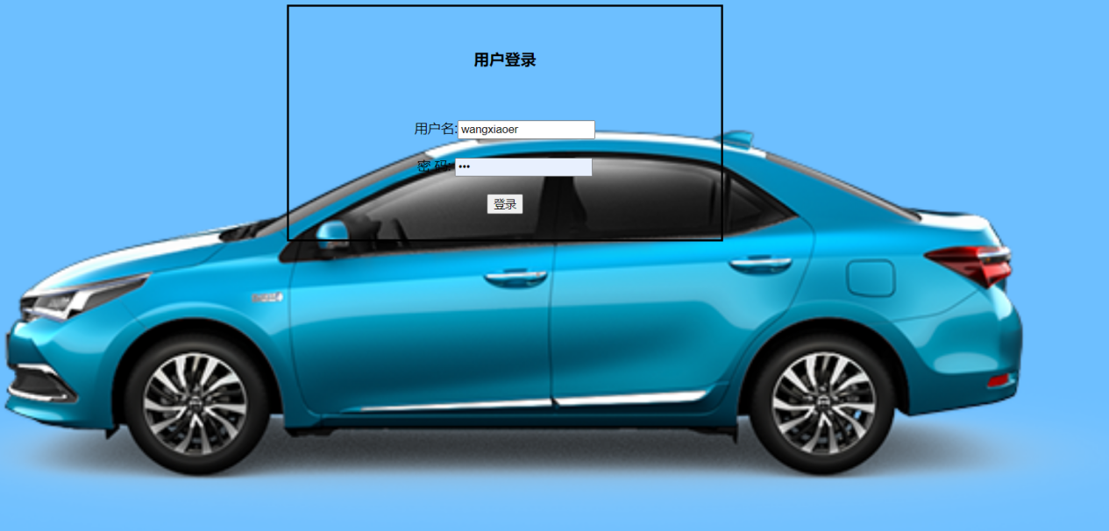

1. 查询并显示内容

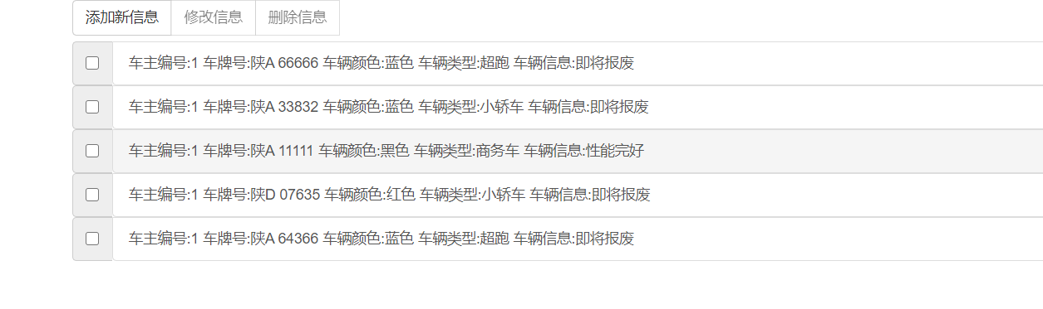

1. 新增信息

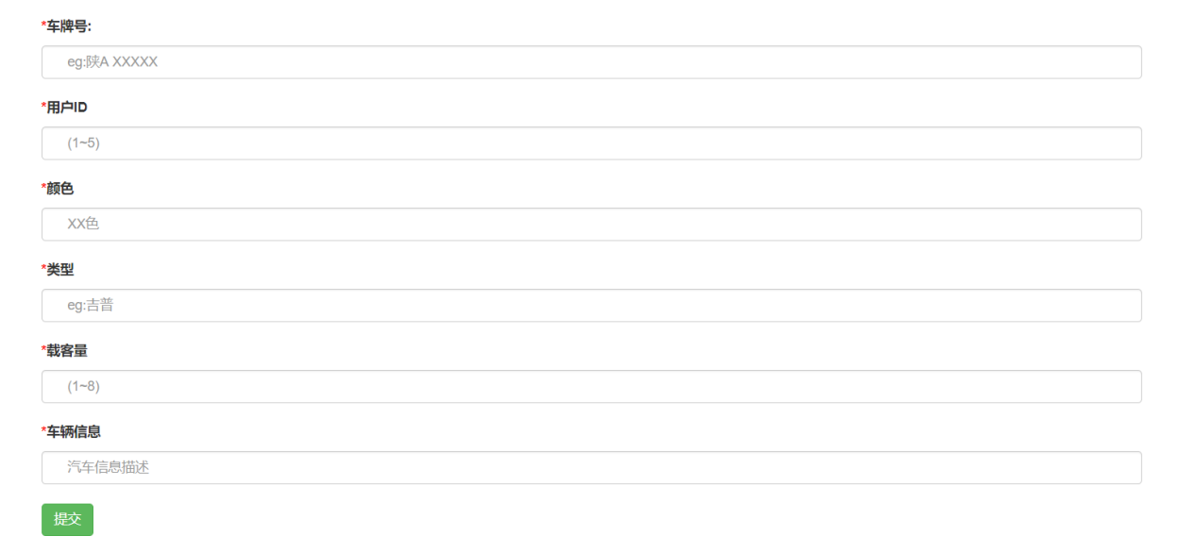

1. 修改信息

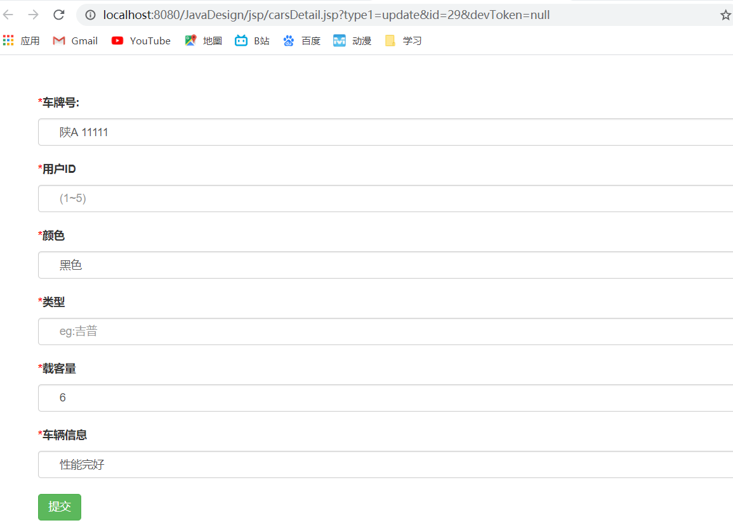

1. 删除信息

